**Nauka zdalna - materiały dla kl. 5B**

**na dzień: 17.04.2020**

**MATEMATYKA**

Temat: **Zapisywanie ułamków dziesiętnych.**

1. Obejrzyj filmy

<https://www.youtube.com/watch?v=kBlBCHoI0nY>

<https://www.youtube.com/watch?v=CYpBLkq0s7A>

1. Zapisz w zeszycie

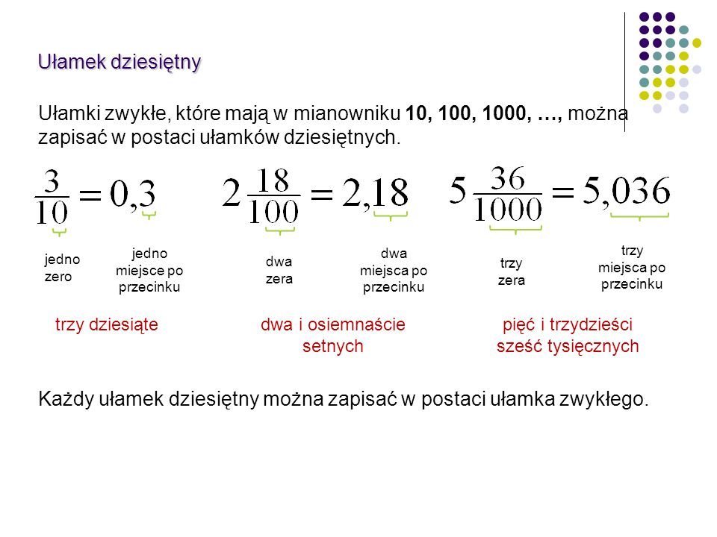

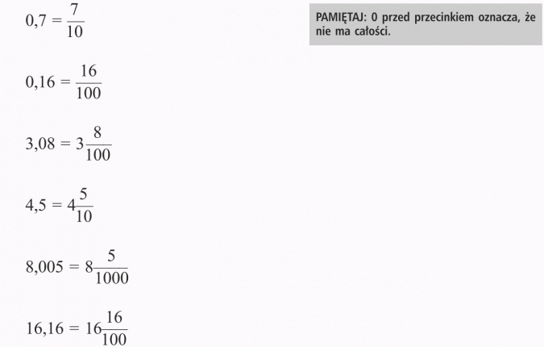

1. Podręcznik str. 144 zad. 1

Zeszyt ćwiczeń str. 68

**JĘZYK POLSKI**

**Temat: Pan Przecinek przychodzi z wizytą.**

1. Przypomnij sobie zasady stawiania przecinka – str. 220.  
2. Wykonaj w zeszycie ćw. 1/str.221.  
3.Przepisz wypowiedzenia.W każdym wstaw brakujące znaki interpunkcyjne: przecinek, kropkę lub dwukropek.

Mama kupiła do pokoju Katarzyny szafki fotel i regał na książki

Krzysiek interesuje się historią matematyką i muzyką

Moje ulubione kolory to żółty różowy i beżowy.

Och jest już bardzo późno!

Spokojne błękitne niebo wróżyło cudowną pogodę.

Zosia Jurek i Ania pojechali na wycieczkę.

4. Przepisz zdania, uzupełniając je spójnikami podanymi w ramce.

*ani*, *albo*, *oraz*, *lub*, *i*

Pójdę jutro do kina _______ na spacer.

Lipiec _______ sierpień to miesiące letnie.

Nie pojadę w tym roku w góry _______ nad morze.

Na urodziny kupię przyjaciółce książkę _______ płytę.

Ze wszystkich szkolnych przedmiotów najbardziej lubię historię _______ język angielski.

**WYCHOWANIE FIZYCZNE (chłopcy)**

# **Temat: Piłka nożna- ćwiczenia na poprawę czucia piłki.**

Obejrzyj krótki filmik i postaraj się powtórzyć ćwiczenia w swoim ogrodzie.

[**https://www.youtube.com/watch?v=0qGg1wwp5ng**](https://www.youtube.com/watch?v=0qGg1wwp5ng)

**WYCHOWANIE FIZYCZNE (dziewczyny)**

T.Piłka nożna :Nauka podbijania piłki nogą

Hej ☺

BAAARDZO dziękuję za przesłane przez Was filmiki z torami przeszkód.

**Przypominam ,że zadania z wychowania fizycznego również są obowiązkowe……**

Dzisiaj piłka nożna.

Obejrzyjcie filmik , na którym piłkarz prezentuje ćwiczenie. Spróbujcie nauczyć się podbijać piłkę tym sposobem. Oczywiście dziewczyny też, kto powiedział ,że to dyscyplina dla chłopaków……

…Tylko może wykonajcie ćwiczenia w ogrodzie , żeby nie było trzeba jechać do sklepu np. po nowy wazon ☺

Będzie trudno, ale nie poddawajcie się….

Pozdrawiam

Bożena Skóbel

<https://www.bing.com/videos/search?q=podbijanie+pi%c5%82ki+noga&&view=detail&mid=2A9DE34A2CFCD9B98F612A9DE34A2CFCD9B98F61&&FORM=VRDGAR&ru=%2Fvideos%2Fsearch%3Fq%3Dpodbijanie%2520pi%25C5%2582ki%2520noga%26qs%3Dn%26sp%3D-1%26pq%3Dpodbijanie%2520pi%25C5%2582k>

**JĘZYK ANGIELSKI**

Topic: Czas Past Simple zdania twierdzące i przeczące- ćwiczenia.

1. Przypomnij sobie wiadomości z poprzedniej lekcji na temat czasu Past simple.
2. Podręcznik str. 88 zad. 1 – wysłuchaj nagrania 3.05 i przeczytaj tekst. W zeszycie napisz jakie programy obejrzał Max a jakie Sarah.
3. Podręcznik str. 88 zad. 3- napisz formę przeszłą czasowników regularnych. Pamiętaj, że tworząc przeczenie stosujemy ‘didn’t’ i czasownik w formie podstawowej.
4. Ćwiczenia str. 63 zad. 1, 4.

**Technika**

Temat: Pismo techniczne.

Przeczytaj ze str. 51 – 52 o piśmie technicznym a następnie w zeszycie wykonaj ćwiczenie 4 ze str. 52.

Czekam nadal na notatkę w formie tekstowej lub zdjęcia dotyczącą materiałów z poprzedniej lekcji

[cyfrowatechnika@gmail.com](mailto:cyfrowatechnika@gmail.com)

Powodzenia